B.1.1.4
Checklist เอกสารประกอบการจัดซื้อจัดจ้าง ตามพระราชบัญญัติการจัดซื้อจัดจ้าง
และการบริหารพัสดุภาครัฐ พ.ศ. 2560 ตามระเบียบฯ ข้อ 79 วรรค 2
กรณี (1)จำเป็นเร่งด่วน และ (2)ไม่อาจคาดหมายได้ และ (3)ไม่อาจดำเนินการตามปกติได้ทัน
วงเงินไม่เกิน 500,000 บาท
☒ รายการงบประมาณ พร้อมแนบเอกสารงบประมาณ (กรณีมีการโอนงบประมาณขอใหหน่วยงานดำเนินการให้เรียบร้อยก่อน)
- กองทุน .....ทั่วไป / สินทรัพย์ถาวร ฯลฯ.......
- หน่วยงาน ......กองคลัง.......
- แผนงาน ............บริหารทั่วไป / บริหารงานวิจัย ฯลฯ...........
- หมวดรายจ่าย.........งบดำเนินงาน / งบลงทุน / อุดหนุน ฯลฯ.............
- รหัสงบประมาณ .......68XXXXXXXXXXXXX........
- จำนวนเงินที่จะใช้ในการจัดซื้อจัดจ้างครั้งนี้ ........400,000 บาท.........
☒ หลักฐานการจัดซื้อจัดจ้าง
- ใบเสร็จรับเงิน
- ใบกำกับภาษี
- ใบส่งของ
หมายเหตุ
- กรณีงานซื้อจ้างทั่วไป วงเงินไม่เกิน 500,000 บาท ให้เจ้าหน้าที่ที่รับผิดชอบดำเนินการจัดซื้อจัดจ้าง
ไปก่อน และเก็บหลักฐานตามแจ้งข้างต้น เพื่อรายงานขอความเห็นชอบต่อหัวหน้าหน่วยงานของรัฐโดยเร็ว เมื่อเห็นชอบแล้วให้ถือว่ารายงานดังกล่าวเป็นหลักฐานการตรวจรับโดยอนุโลม

ลักษณะของเหตุการณ์ที่เข้าข่าย

1. เกิดขึ้นโดยมิได้คาดหมายมาก่อน เป็นเหตุการณ์ที่อยู่เหนือการควบคุมหรือความคาดหมายของหน่วยงาน
ไม่สามารถวางแผนหรือเตรียมการล่วงหน้าได้ เช่น
- ภัยพิบัติทางธรรมชาติ : น้ำท่วม, แผ่นดินไหว, ดินถล่ม, ไฟป่า ที่ทำให้โครงสร้างพื้นฐานเสียหาย หรือจำเป็นต้องช่วยเหลือผู้ประสบภัยอย่างเร่งด่วน
- อุบัติเหตุร้ายแรง : เหตุเพลิงไหม้, อาคารถล่ม ที่ทำให้เกิดความเสียหายต่อทรัพย์สินของราชการหรือจำเป็นต้องแก้ไขสถานการณ์ฉุกเฉิน
- โรคระบาดหรือภาวะฉุกเฉินด้านสาธารณสุข : การระบาดของโรคที่ต้องจัดหายา เวชภัณฑ์ หรืออุปกรณ์ทางการแพทย์อย่างเร่งด่วนเพื่อควบคุมสถานการณ์
- ความมั่นคงของประเทศ : สถานการณ์ที่กระทบต่อความมั่นคงของชาติที่ต้องดำเนินการอย่างฉับพลัน
- เหตุการณ์ที่ไม่สามารถควบคุมได้และส่งผลกระทบรุนแรง : เครื่องจักรสำคัญเสียกะทันหันจนส่งผลกระทบต่อการให้บริการประชาชนอย่างมาก
2. ไม่อาจดำเนินการตามปกติได้ทัน หมายถึง หากหน่วยงานใช้วิธีการจัดซื้อจัดจ้างตามปกติ เช่น วิธีประกวดราคาอิเล็กทรอนิกส์ (e-bidding) หรือวิธีสอบราคา ซึ่งต้องใช้เวลาในการประกาศเชิญชวน การเสนอราคา การพิจารณา จะทำให้เกิดความเสียหายแก่ทางราชการอย่างร้ายแรง หรือกระทบต่อประโยชน์สาธารณะอย่างรุนแรง เช่น
- การบริการสาธารณะหยุดชะงัก : เช่น โรงพยาบาลไม่มีไฟฟ้าใช้เพราะเครื่องปั่นไฟเสียฉุกเฉิน
- ความเสียหายต่อชีวิตและทรัพย์สิน : เช่น สะพานขาดทำให้ประชาชนไม่สามารถสัญจรได้ หรือการช่วยเหลือผู้ประสบภัยล่าช้า
- การสูญเสียโอกาสสำคัญ : เช่น การเข้าถึงวัคซีนในช่วงเวลาที่จำกัด

หลักเกณฑ์และข้อควรพิจารณา

- มีเหตุผลและความจำเป็นอันสมควร : หน่วยงานต้องสามารถชี้แจงเหตุผลได้อย่างชัดเจนว่าเหตุการณ์นั้นเกิดขึ้นโดยมิได้คาดหมาย และหากไม่ดำเนินการเร่งด่วนจะเกิดความเสียหายอย่างไร
- เป็นกรณีที่เร่งด่วนและจำเป็นจริงๆ : ต้องเป็นเรื่องที่ไม่สามารถรอได้ ไม่ใช่ความประมาทหรือความล่าช้าในการวางแผนของหน่วยงานเอง
- การดำเนินการเท่าที่จำเป็นและสมควร : การจัดซื้อจัดจ้างด้วยวิธีเฉพาะเจาะจงในกรณีนี้ ต้องทำในขอบเขตเท่าที่จำเป็นเพื่อให้พ้นจากสถานการณ์ฉุกเฉินนั้นๆ ไม่ใช่การจัดหาแบบเหมาทั้งหมด
- มีการอนุมัติจากหัวหน้าหน่วยงานของรัฐ : การดำเนินการต้องได้รับอนุมัติจากหัวหน้าหน่วยงานของรัฐก่อน และต้องบันทึกเหตุผลความจำเป็นไว้ในรายงานการขอซื้อขอจ้างด้วย
- การบันทึกและตรวจสอบ : แม้จะเป็นกรณีเร่งด่วน แต่หน่วยงานยังคงต้องจัดทำบันทึกหลักฐานการดำเนินการต่างๆ อย่างครบถ้วน เพื่อให้สามารถตรวจสอบได้ในภายหลัง

ตัวอย่างสถานการณ์ที่ไม่เข้าข่าย

- งบประมาณใกล้หมดปี : การที่หน่วยงานรอจนงบประมาณใกล้หมดปีแล้วจึงอ้างความเร่งด่วนเพื่อจัดซื้อจัดจ้าง
โดยวิธีเฉพาะเจาะจง ไม่เข้าข่ายเหตุจำเป็นเร่งด่วนที่มิได้คาดหมาย
- การวางแผนผิดพลาด : การที่หน่วยงานไม่ได้วางแผนจัดซื้อจัดจ้างล่วงหน้า ทำให้ต้องดำเนินการแบบเร่งด่วนเมื่อถึงเวลาใช้ ไม่ใช่เหตุจำเป็นเร่งด่วนตามวรรคสองนี้

โดยสรุปแล้ว การพิจารณาว่าเข้าข่าย "ความจำเป็นเร่งด่วนที่เกิดขึ้นโดยมิได้คาดหมายมาก่อนและไม่อาจดำเนินการตามปกติได้ทัน" ตามข้อ 79 วรรคสอง หรือไม่นั้น ต้องพิจารณาจากข้อเท็จจริงของแต่ละกรณีอย่างรอบคอบ โดยเน้นที่ความกะทันหัน ไม่สามารถคาดการณ์ล่วงหน้าได้ และหากไม่ดำเนินการทันทีจะเกิดความเสียหายร้ายแรงต่อราชการหรือประชาชน

บันทึกข้อความ
ส่วนงาน กอง.............. สำนักงานมหาวิทยาลัย โทร..........
ที่ อว 839….(…..)/ วันที่
เรื่อง ขอความเห็นชอบการจัดซื้อกระสอบเพื่อบรรจุทราย
เรียน ผู้อำนวยการสำนักงานมหาวิทยาลัย
ด้วย หน่วยอาคารสถานที่ ศูนย์บริการจัดการเมืองเพื่อความยั่งยืน ได้ดำเนินการจัดซื้อกระสอบเพื่อบรรจุทราย จำนวน 1,000 ใบ เป็นจำนวนเงินทั้งสิ้น 5,000 บาท (ห้าพันบาทถ้วน) ในกรณีที่มีความจำเป็นเร่งด่วนที่เกิดขึ้นโดยไม่ได้คาดหมายไว้ก่อนและไม่อาจดำเนินการตามปกติได้ทัน เนื่องจากได้รับผลกระทบจากพายุวิภา ทำให้เกิดน้ำป่าไหลหลากเข้าท่วมพื้นที่มหาวิทยาลัยเชียงใหม่ เพื่อลดความเสียหายจากเหตุน้ำท่วม จึงมีความจำเป็นเร่งด่วนที่ต้องจัดซื้อกระสอบทรายเพื่อนำมาบรรจุทรายสำหรับทำแนวกั้นน้ำ และประสงค์จะรายงานขอความเห็นชอบในการดำเนินการจัดซื้อจัดจ้างดังกล่าวข้างต้น
ดังนั้น เพื่อให้การดำเนินการเป็นไปตามพระราชบัญญัติการจัดซื้อจัดจ้างและการบริหารพัสดุภาครัฐ พ.ศ. 2560 มาตรา 56 วรรคหนึ่ง (2) (ข),ระเบียบกระทรวงการคลังว่าด้วยการจัดซื้อจัดจ้างและการบริหารพัสดุภาครัฐพ.ศ. 2560 ข้อ 22 วรรคสอง ,ข้อ 79 วรรคสอง จึงประสงค์จะขอความเห็นชอบการจัดซื้อกระสอบเพื่อบรรจุทราย ตามรายละเอียดดังนี้
ลำดับ | รายการ | ผู้ขาย/ผู้รับจ้าง | จำนวน | ราคาต่อหน่วย  (บาท) |  | ราคารวม  (บาท)
1 | กระสอบเพื่อบรรจุทราย | ร้านกระสอบเชียงใหม่ | 100 ใบ | 5 | 00 | 5,000 | 00
รวมเป็นเงินทั้งสิ้น |  |  |  |  |  | 5,000 | 00
โดยมีหลักฐานตามเอกสารซึ่งแนบมาพร้อมนี้ และขอเบิกจ่ายเป็นจำนวนเงิน 5,000 บาท
(ห้าพันบาทถ้วน) โดยเบิกจ่ายจากเงินงบประมาณเงินงบประมาณเงินรายได้มหาวิทยาลัย ประจำปีงบประมาณ 2568 แผนงานบริหารมหาวิทยาลัย งบดำเนินงาน ค่าวัสดุ (กองทุนทั่วไป งานบริหารทั่วไป) รหัสงบประมาณ 6827P9961C-00210 ตั้งจากไว้ศูนย์บริหารจัดการเมืองอัจฉริยะมหาวิทยาลัยเชียงใหม่
จึงเรียนมาเพื่อโปรดพิจารณาให้ความเห็นชอบการจัดซื้อ/จัดจ้างตามรายงานดังกล่าวข้างต้น

ลงชื่อ นางสาวแจยอน งอนหนักมาก

เจ้าหน้าที่/ผู้ที่ได้รับมอบหมาย
ความเห็นหัวหน้าเจ้าหน้าที่  ( ) เห็นสมควรให้ดำเนินการตามเสนอ  ( ) ไม่สมควรเห็นชอบเนื่องจาก........................  ....................  หัวหน้าเจ้าหน้าที่ | ข้อสั่งการ  ( ) ดำเนินการตามข้อเสนอ  ( ) ......................................  .......................  ผู้อำนวยการกอง.........
บันทึกข้อความ
ส่วนงาน กอง.............. สำนักงานมหาวิทยาลัย โทร..........
ที่ อว 839….(…..)/ วันที่
เรื่อง ขอความเห็นชอบการจัดซื้อจัดจ้าง
เรียน ผู้อำนวยการสำนักงานมหาวิทยาลัย
ด้วย........................................ได้ดำเนินการจัดซื้อ/จัดจ้าง ......................... จำนวน...........รายการเป็นจำนวนเงินทั้งสิ้น .................... บาท (........................) ในกรณีที่มีความจำเป็นเร่งด่วนที่เกิดขึ้นโดยไม่ได้คาดหมายไว้ก่อนและไม่อาจดำเนินการตามปกติได้ทัน เนื่องจาก.................................................... และประสงค์จะรายงานขอความเห็นชอบในการดำเนินการจัดซื้อจัดจ้างดังกล่าวข้างต้น
ดังนั้น เพื่อให้การดำเนินการเป็นไปตามพระราชบัญญัติการจัดซื้อจัดจ้างและการบริหารพัสดุภาครัฐ พ.ศ. 2560 มาตรา 56 วรรคหนึ่ง (2) (ข), ระเบียบกระทรวงการคลังว่าด้วยการจัดซื้อจัดจ้างและการบริหารพัสดุภาครัฐพ.ศ. 2560 ข้อ 22 วรรคสอง ,ข้อ 79 วรรคสอง จึงประสงค์จะขอความเห็นชอบการจัดซื้อ/จัดจ้าง ตามรายละเอียดดังนี้
ลำดับ | รายการ | ผู้ขาย/ผู้รับจ้าง | จำนวน | ราคาต่อหน่วย  (บาท) |  | ราคารวม  (บาท)
1 | .............................................. | ...................................... | .............. | .............. | ....... | ............... | ......
รวมเป็นเงินทั้งสิ้น |  |  |  |  |  | ................ | ......
โดยมีหลักฐานตามเอกสารซึ่งแนบมาพร้อมนี้ และขอเบิกจ่ายเป็นจำนวนเงิน........................บาท (.......................................) โดยเบิกจ่ายจากเงินงบประมาณเงิน................................................................................. รหัสงบประมาณ .......................................... ตั้งจากไว้ที่..........................................................................................
จึงเรียนมาเพื่อโปรดพิจารณาให้ความเห็นชอบการจัดซื้อ/จัดจ้าง................................................... ตามรายงานดังกล่าวข้างต้น

ลงชื่อ......................................

เจ้าหน้าที่
ความเห็นหัวหน้าเจ้าหน้าที่  ( ) เห็นสมควรให้ดำเนินการตามเสนอ  ( ) ไม่สมควรเห็นชอบเนื่องจาก........................  ....................  หัวหน้าเจ้าหน้าที่ | ข้อสั่งการ  ( ) ดำเนินการตามข้อเสนอ  ( ) ......................................  .......................  ผู้อำนวยการกอง.........

Timeline ระยะเวลาในการดำเนินการจัดซื้อจัดจ้างของเจ้าหน้าที่พัสดุ

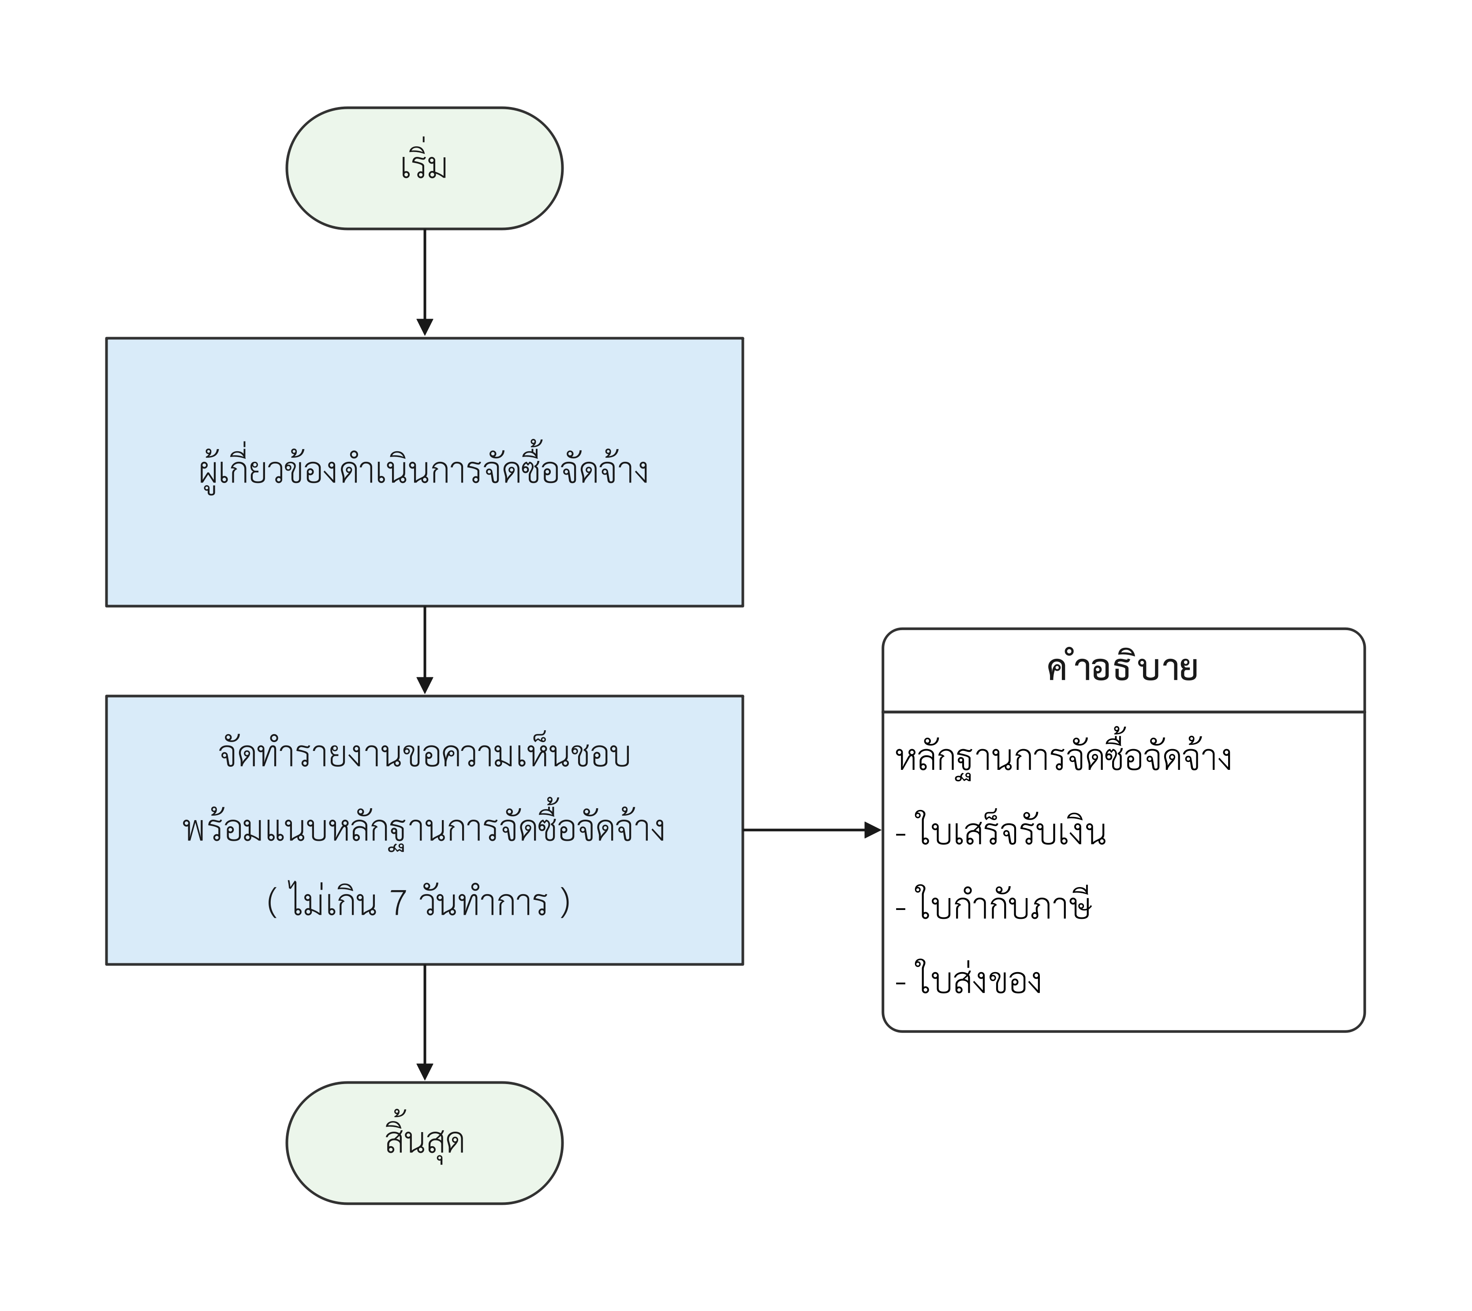

หมายเหตุ เป็นระยะเวลาสูงสุดที่ใช้ในการดำเนินการจัดซื้อจัดจ้าง

